**SCREEN FLOW - TÀI LIỆU THIẾT KẾ CƠ SỞ DỮ LIỆU**

Nhóm 16- Thành viên nhóm

1. Nguyễn Văn Hoàng (Nhóm trưởng)
2. Nguyễn Hữu Nhật
3. Nguyễn Đình Quốc
4. Nguyễn Ngọc Thoại

*Tên ứng dụng:* **CHƯƠNG TRÌNH QUẢN LÝ QUẦY THUỐC TÂY NAM**

Thời gian thực hiện: Từ ../../2018 đến ../../2018 (15 tuần)

# **1. Screen Flow: Phân luồng màn hình của ứng dụng**

## **1.1 Sơ đồ màn hình của ứng dụng**

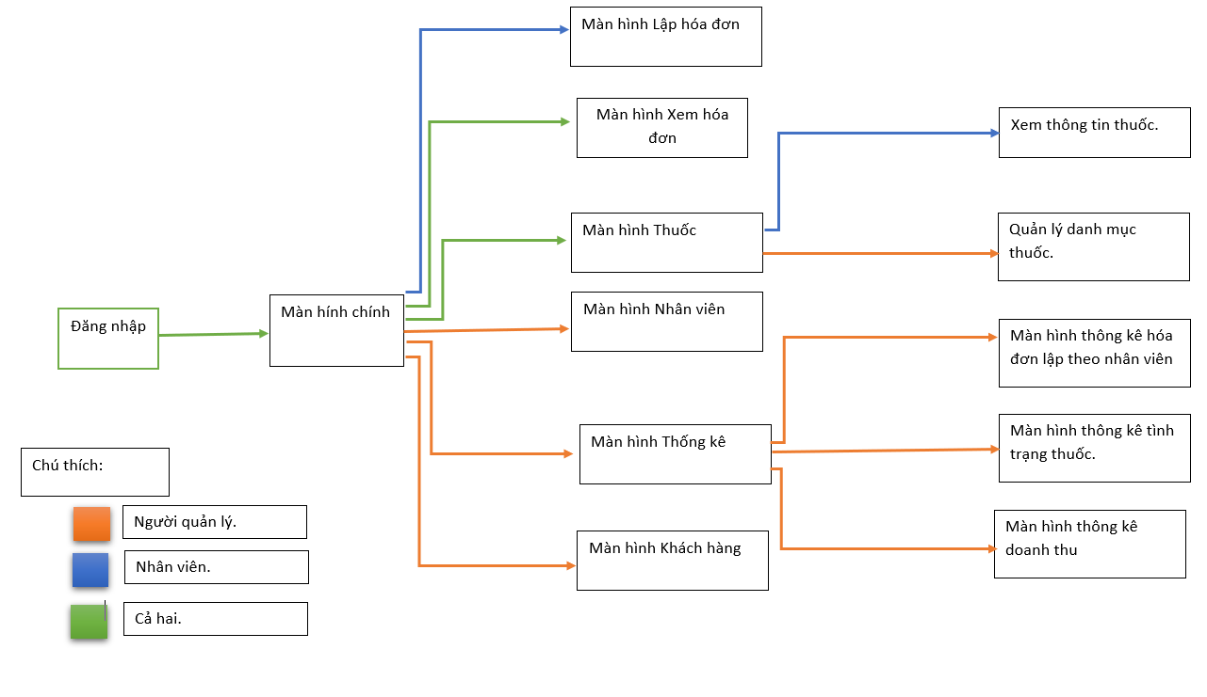

# **1.2 Thiết kế màn hình**

## **1.2.1 Màn hình đăng nhập**

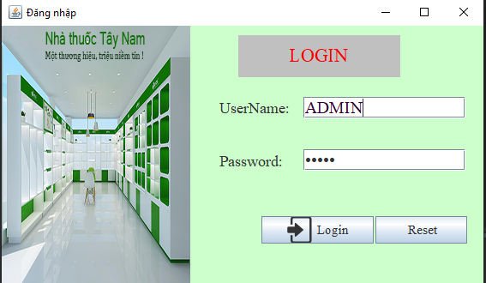

**1.2.1.1 Mô tả màn hình**

**-** Chức năng

+ Dùng để đăng nhập vào hệ thống.

**-** Các thành phần chính của màn hình

+ Các text: text userName, text Password.

+ Các Button: button Login, button Reset.

## **1.2.2 Màn hình Lập hóa đơn**

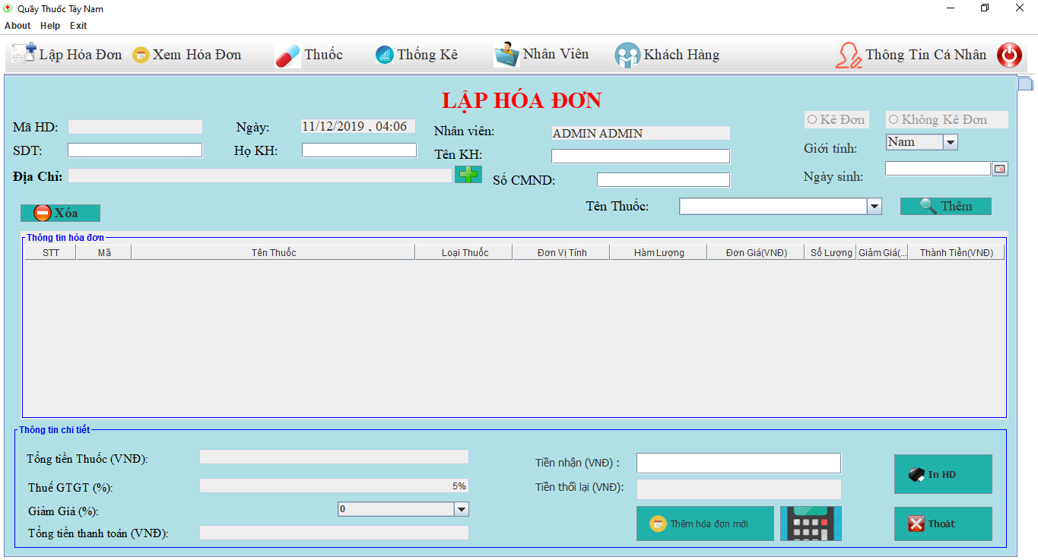

**1.2.2.1 Mô tả màn hình.**

**-** Chức năng

+ Dùng để cho nhân viên có thể sử dụng để lập hóa đơn cho khách hàng.

**-** Các thành phần màn hình:

* Text số điện thoại.
* Text họ khách hàng.
* Text tên khách hàng.
* Text Ngày sinh.
* Text ngày.
* Text nhân viên.
* Text mã hóa đơn.
* Combobox giới tính.
* Combobox tìm kiếm tên thuốc.
* Text địa chỉ.
* Button thêm địa chỉ.
* Button xóa.
* Button thêm hóa đơn mới.
* Button máy tính.
* Buttton in hóa đơn.
* Button thoát.

## **1.2.5 Màn hình Quản lý khách hàng.**

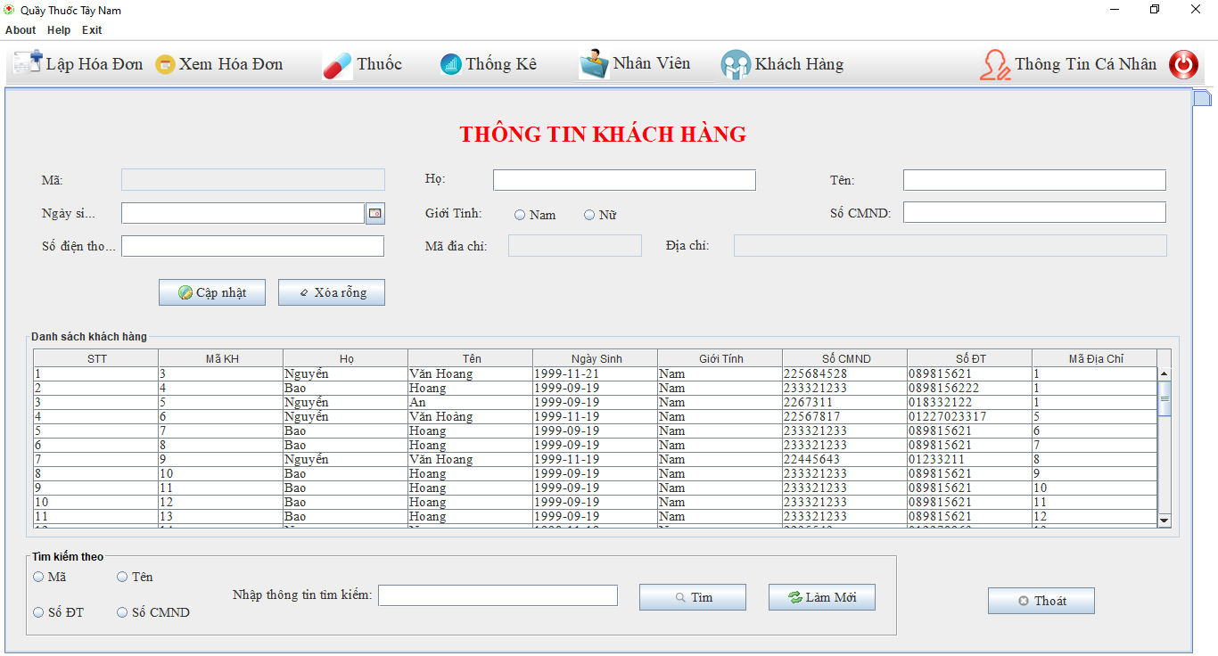

- Chức năng của màn hình: giúp người dùng quản lý thông tin khách hàng.

-Thành phần của màn hình

* Các JTextField:
  + txtMa : Dùng để nhập mã khách hàng.
  + txtNgaySinh: Dùng để nhập ngày sinh.
  + txtHo: Dùng để nhập họ của khách hàng.
  + txtTen: Dùng để nhập tên của khách hàng.
  + txtGioiTinh: Dùng để nhập giới tính của khách hàng.
  + txtCMND: Dùng để nhập chứng minh nhân dân.
  + txtSDT : dùng để nhập số điện thoại.
  + txtMaDiaChi: Dùng để nhập mã địa chỉ khách hàng.
  + txtDiaChi: Dùng để nhập địa chỉ khách hàng.
  + txtTimKiem: Dùng để nhập dữ liệu tìm kiếm.
* Các JLabel:
  + LblMa: Hiện text “Mã “
  + lblNgaySinh:Hiện text “Ngày sinh”
  + lblHo: Hiện text “Họ”
  + lblTen: Hiện text “Tên”
  + lblGioiTinh: Hiện text “Giớ tính”
  + lblCMND :Hiện text “Số CMND”
  + lblSDT: Hiện text “số điện thoại”
  + lblMaDiaChi: Hiện text “Mã địa chỉ”
  + lblDiaChi: Hiện text “Địa chỉ”
* các JButton:
  + btnCapNhat: bắt sự kiện cập nhật khách hàng.
  + btnXoaRong: bắt sự kiện xóa rỗng.
  + btnTim:bắt sự kiện tìm.
  + btnLamMoi:bắt sự kiện làm mới.
  + btnThoat: bắt sự kiện thoát.
* Các JTable:
  + tblKH: hiện thị danh sách khách hàng.
* Các JRadioButton:
  + radNam:Giúp chọn giới tính.
  + radNu: Giúp chọn giới tính.
  + radMa:Chọn tiêu chí tìm khách hàng.
  + radSDT: Chọn tiêu chí tìm khách hàng.
  + radTen: Chọn tiêu chí tìm khách hàng.
  + radCMND: Chọn tiêu chí tìm khách hàng.

## **1.2.6 Màn hinh quản lý nhân viên**

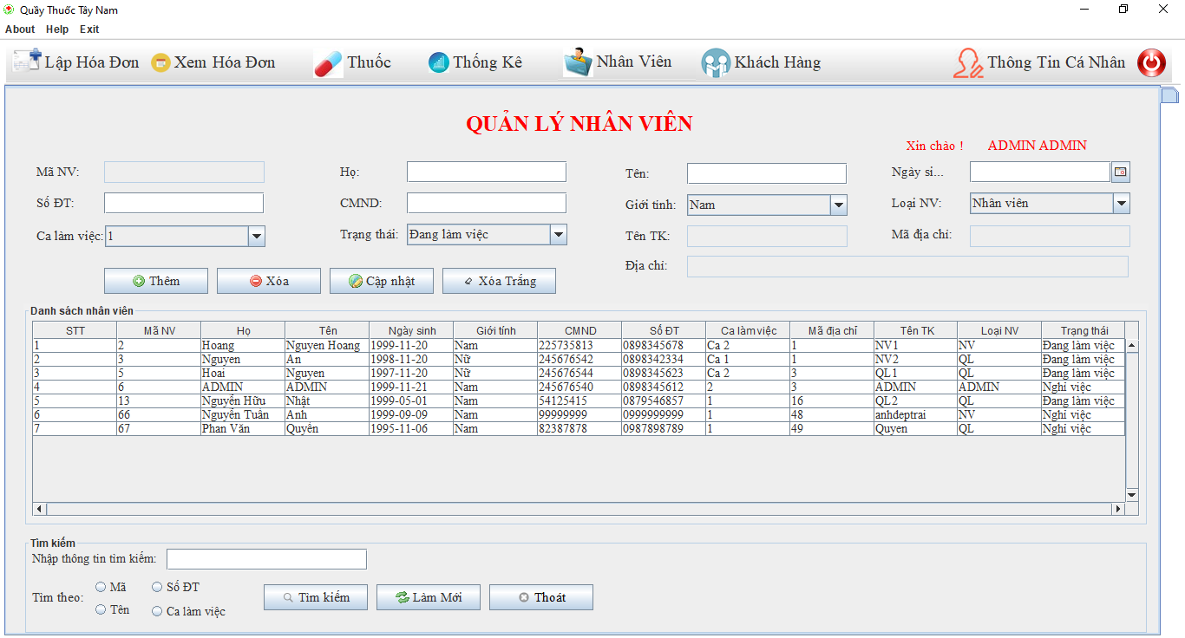

- Chức năng của màn hình: giúp người dùng quản lý thông tin nhân viên.

-Thành phần của màn hình

* Các JTextField:
  + txtMa : Dùng để hiện thị và nhập mã khách hàng.
  + txtNgaySinh: Dùng để hiện thị và nhập ngày sinh.
  + txtHo: Dùng để hiện thị và nhập họ của khách hàng.
  + txtTen: Dùng để hiện thị và nhập tên của khách hàng.
  + txtCMND: Dùng để hiện thị và nhập chứng minh nhân dân.
  + txtSDT : dùng để hiện thị và nhập số điện thoại.
  + txtMaDiaChi: Dùng để hiện thị và nhập mã địa chỉ khách hàng.
  + txtDiaChi: Dùng để hiện thị và nhập địa chỉ khách hàng.
  + txtTimKiem: Dùng để hiện thị và nhập dữ liệu tìm kiếm.
  + txtTaiKhoan: Dùng để hiện thị và nhập tài khoản.
* Các JcomboBox:
  + cboLoaiNV:Hiện thị danh sách loại nhân viên.
  + cboGioiTinh: Hiện thị dánh sách giớ tính.
  + cboCaLamViec:Hiện thị danh sách ca làm việc.
  + cboTrangThai:
* Các JLabel:
  + LblMa: Hiện text “Mã “
  + lblNgaySinh:Hiện text “Ngày sinh”
  + lblHo: Hiện text “Họ”
  + lblTen: Hiện text “Tên”
  + lblGioiTinh: Hiện text “Giớ tính”
  + lblCMND :Hiện text “Số CMND”
  + lblSDT: Hiện text “số điện thoại”
  + lblMaDiaChi: Hiện text “Mã địa chỉ”
  + lblDiaChi: Hiện text “Địa chỉ”
  + lblCaLamViec:Hiện text “Ca làm việc”
  + lblTrangThai: Hiện text “Trạng thái”
  + lblTenTaiKhoan: Hiện text “Tên TK”
  + lblLoaiNV: Hiện text “Loại NV”
* các JButton:
  + btnCapNhat: bắt sự kiện cập nhật khách hàng.
  + btnXoaTrang: bắt sự kiện xóa rỗng.
  + btnTim:bắt sự kiện tìm.
  + btnLamMoi:bắt sự kiện làm mới.
  + btnThoat: bắt sự kiện thoát.
  + btnThem:bắt sự kiện thêm.
  + btnXoa:bắt sự kiện xóa.
* Các JTable:
  + tblNV: hiện thị danh sách NhanVien
* Các JRadioButton:
  + radNam:Giúp chọn giới tính.
  + radSDT: Chọn tiêu chí tìm khách hàng.
  + radTen: Chọn tiêu chí tìm khách hàng.
  + radCaLamViec: Chọn tiêu chí tìm khách hàng.

## **1.2.7 Màn hình quản lý thuốc.**

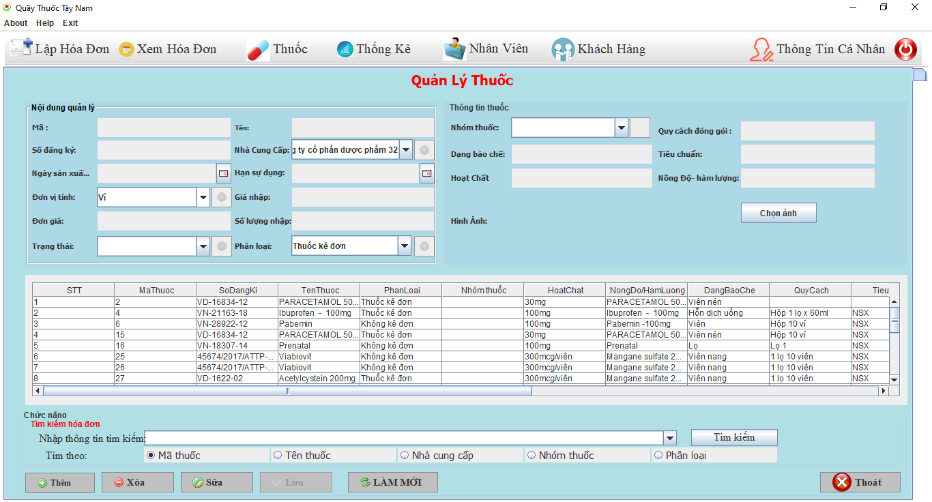

- Chức năng của màn hình: giúp người dùng quản lý thông tin thuốc.

-Thành phần của màn hình

* Các JTextField:
  + txtMa : Dùng để hiện thị và nhập mã thuốc.
  + txtTen: Dùng để hiện thị và nhập tên thuốc.
  + txtSDK: Dùng để hiện thị và nhập số đăng ký.
  + txtGiaNhap: Dùng để giá hiện thị và nhập của thuốc.
  + txtDonGia: Dùng để hiện thị và nhập đơn giá của thuốc.
  + txtSoLuongNhap: Dùng để hiện thị và nhập số lượng nhập của thuốc.
  + txtQuycachDongGoi: Dùng để hiện thị và nhập quy cách đóng gói.
  + txtDangBaoChe:Dùng để hiện thị và nhập dạng bào chế
  + txtTieuChuan:Dùng để hiện thị và nhập tiêu chuẩn của thuốc.
  + txtHoatChat:Dùng để hiện thị và nhập hoạt chất của thuốc.
  + txtNongDo:Dùng để hiện thị và nhập nồng độ của thuốc.
* Các JcomboBox:
  + cboDonViTinh: Hiện danh sách đơn vị tính của thuốc
  + cmbPhanLoai: Hiện danh sách phân loại của thuốc
  + cmbTrangThai: Hiện danh sách trạng thái của thuốc
  + cmbNhomThuoc: Hiện danh sách nhóm thuốc của thuốc
  + cmbTim: Hiện danh sách của tìm thuốc theo tiêu chí.
  + cmbNhaCungCap: Hiện danh sách tên nhà cung cấp của thuốc.
* Các JLabel:
  + lblMa Hiện text “mã thuốc”.
  + lblTen: Hiện text “tên thuốc”.
  + lblSDK: Hiện text “số đăng ký”.
  + lblNhaCungCap:Hiện text “Nhà cung cấp” của thuốc.
  + lblDonViTinh: Hiện text “Đơn vị tính” của thuốc.
  + lblPhanLoai: Hiện text “Phân loại” của thuốc.
  + lblTrangThai: Hiện text “Trạng thái” của thuốc.
  + lblNhomThuoc: Hiện text “Nhóm thuốc” của thuốc.
  + lblHinhAnh: Hiện text “Hình ảnnh” của thuốc.
  + lblGiaNhap: Hiện text “giá nhập” của thuốc.
  + lblDonGia: Hiện text “đơn giá” của thuốc.
  + lblSoLuongNhap: Hiện text “số lượng” nhập của thuốc.
  + lblQuycachDongGoi: Hiện text “quy cách đóng gói”của thuốc.
  + lblDangBaoChe: Hiện text “dạng bào chế” của thuốc.
  + lblTieuChuan: Hiện text “tiêu chuẩn của thuốc” của thuốc.
  + lblHoatChat: Hiện text “hoạt chất của thuốc” của thuốc.
  + lblNongDo: Hiện text “nồng độ của thuốc” của thuốc.
* các JButton:
  + btnCapNhat: bắt sự kiện cập nhật khách hàng.
  + btnTim:bắt sự kiện tìm.
  + btnLamMoi:bắt sự kiện làm mới.
  + btnThoat: bắt sự kiện thoát.
  + btnThem:bắt sự kiện thêm.
  + btnXoa:bắt sự kiện xóa.
* Các JTable:
  + tblThuoc: hiện thị danh sách Thuốc.
* Các JRadioButton:
  + radPhanLoai: Chọn tiêu chí tìm thuốc
  + radMa: Chọn tiêu chí tìm thuốc
  + radNhomThuoc: Chọn tiêu chí tìm thuốc
  + radNCC: Chọn tiêu chí tìm thuốc
  + radTenThuoc: Chọn tiêu chí tìm thuốc

## **1.2.8 Màn hình xem hóa đơn**

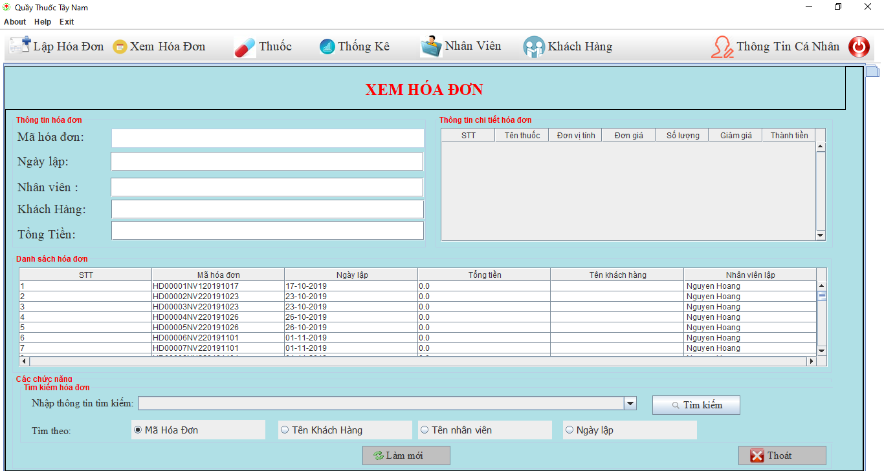

- Chức năng của màn hình: giúp người dùng quản lý thông tin hóa đơn.

-Thành phần của màn hình

* Các JTextField:
  + txtMa : Dùng để nhập hiện thị và mã hóa đơn.
  + txtNgayLap: Dùng để hiện thị và nhập ngày lập
  + txtNhanVien: Dùng để hiện thị và nhập tên nhân viên
  + txtKhachHang: Dùng để hiện thị và nhập tên khách hàng
  + txtTongTien: Dùng để hiện thị và nhập tổng tiền
* Các JLabel:
  + lblMa : Dùng để hiện text “Mã hóa đơn”.
  + lblNgayLap: Dùng để hiện text “Ngày lập”
  + lblNhanVien: Dùng để hiện text “Nhân viên”
  + lblKhachHang: Dùng để hiện text “Khách hàng”
  + lblTongTien: Dùng để hiện text “Tông tiền”
* Các JButton:
  + btnLamMoi:bắt sự kiện làm mới.
  + btnThoat:Bắt sự kiện thoát.
  + btnTim:Bắt sự kiện tìm.
* các JRadioButton:
  + radMaHD: Giúp chọn tiêu chí tìm hóa đơn.
  + radTenKH: Giúp chọn tiêu chí tìm hóa đơn.
  + radTenNV: Giúp chọn tiêu chí tìm hóa đơn.
  + radNgayLap: Giúp chọn tiêu chí tìm hóa đơn.
* Các JTable:
  + tblHoaDon:Hiện danh sách hóa đơn
  + tblChiTiet:Hiện danh sách chi tiết hóa đơn.

## **1.2.9 Màn hình xem thông tin cá nhân.**

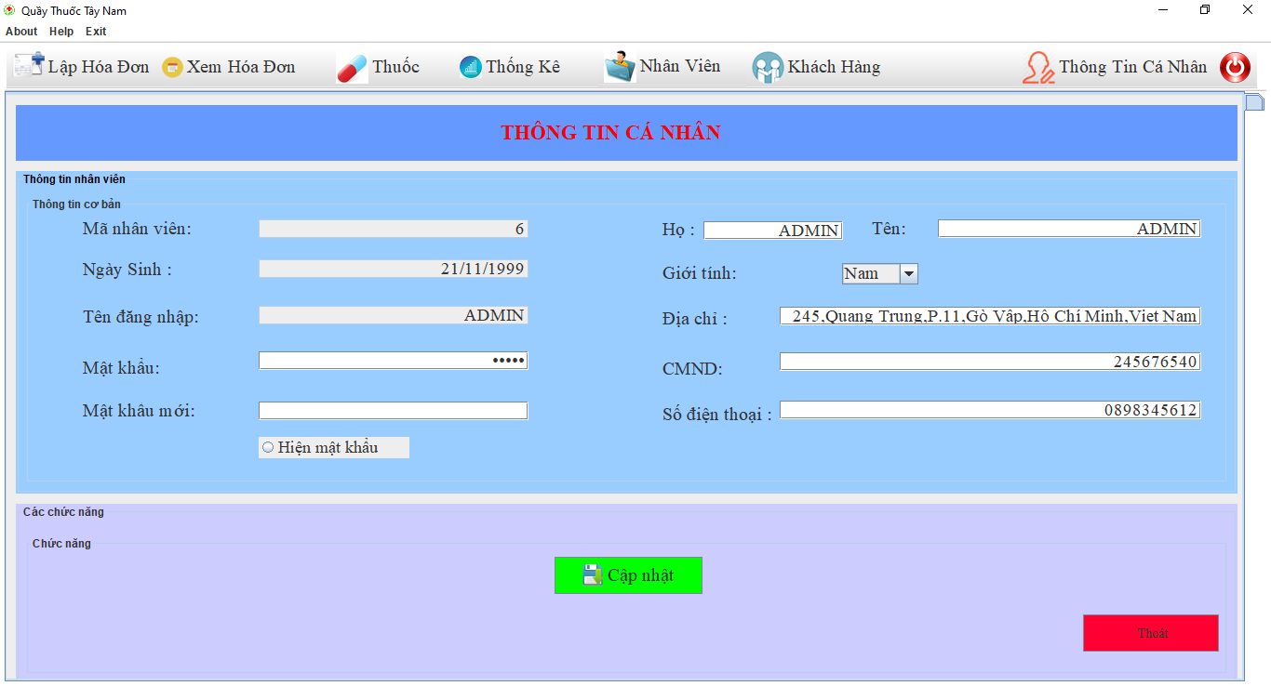

**1.2.8 Màn hình giới thiệu**

## **1.2.10 Màn hình thống kê Nhân viên lập hóa đơn**

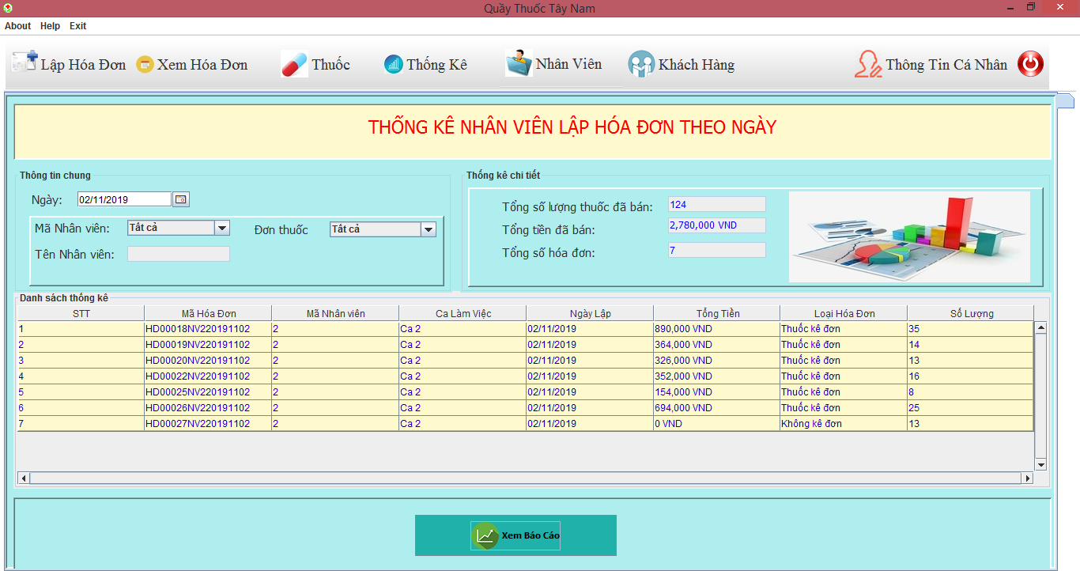

**1.2.9.1 Mô tả màn hình**

* Ở phần Thông tin chung
  + Đầu tiên nhập ngày chọn từ Giao diện.
  + Chọn mã nhân viên ở combobox sẽ xuất hiện tên Nhân viên ở phần txtNhanVien.
  + Chọn đơn thuốc kê đơn hay không kê đơn ở phần combobox.
* Ở phần Thống kê chi tiết
  + Tổng số lượng thuốc sẽ hiện lên ở ô textfield của tổng số lượng thuốc
  + Tổng tiền đã bán sẽ hiện lên ở ô textfield của tổng tiền đã bán
  + Tổng số hóa đơn sẽ hiện lên ở ô textfield của tổng số hóa đơn

Bảng danh sách thống kê sẽ hiển thị thông tin khi chọn nút button Xem báo cáo

## **1.2.11 Màn hình thống kê tình trạng thuốc**

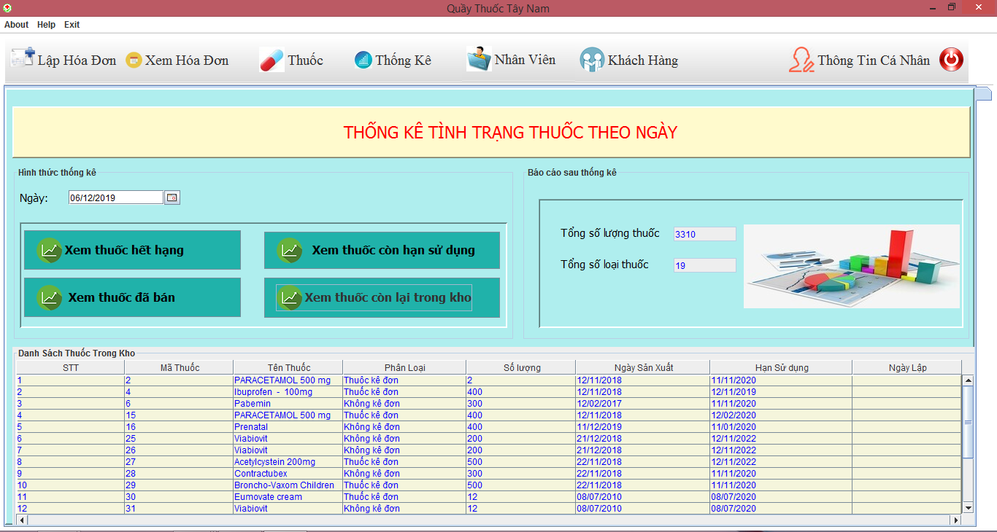

**1.2.11.1 Mô tả màn hình**

* Phần hình thức thống kê
  + Bắt đầu nhập ngày cần thống kê.
  + Button Xem thuốc hết hạn click vào để xem thông tin.
  + Button Xem thuốc còn hạn sử dụng click vào để xem thông tin.
  + Button Xem thuốc đã bán click vào để xem thông tin.
  + Button Xem thuốc còn lại trong kho click vào để xem thông tin.
* Phần báo cáo thống kê
  + Tổng số lượng thuốc Hiện lên ở ô textfield tổng số lượng thuốc
  + Tổng số loại thuốc Hiện lên ở ô textfield tổng số loại thuốc

Bảng table để xem các thông tin cần thống kê của thuốc

## **1.2.12 Màn hình thống kê doanh thu**

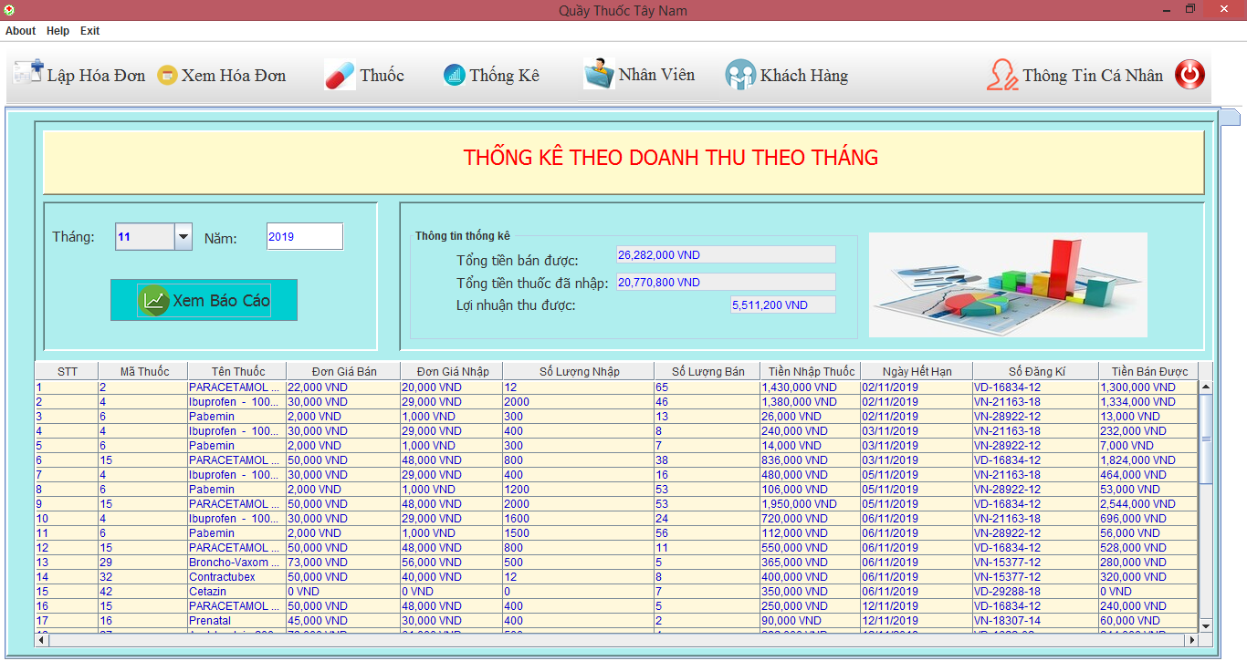

**1.2.12.1 Mô tả màn hình**

* Phần thông tin thống kê
  + Tổng tiền thuốc bán được hiện lên ở textfield tổng số tiền bán được.
  + Tổng tiền thuốc đã nhập sẽ hiện lên ở textfield tổng tiền thuốc đã nhập.
  + Lợi nhuận thu được sẽ hiện lên ở textfield lợi nhuận thu được.

Combobox tháng để chọn tháng cần thống kê.

TextField năm để chọn năm cần thống kê.

Button Xem báo cáo khi click vào thì sẽ thực hiện chức năng thống kê.

Bảng table để hiện thị thông tin khi thống kê.

# **2. Cơ sở dữ liệu**

## 2.1. Cơ sở dữ liệu quan hệ

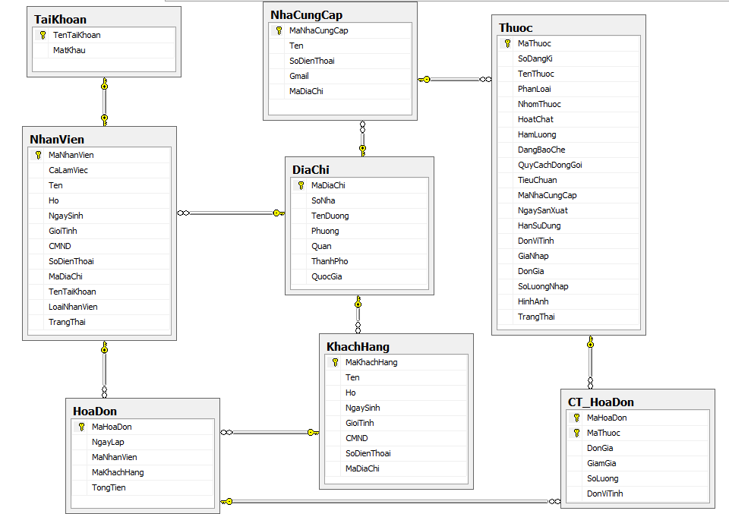

## **2.2. Các ràng buộc toàn vẹn trong CSDL**

Bảng thuốc liên kết với CT_HoaDon theo quan hệ 1-N

Bảng thuốc liên kết với NhaCungCap quan hệ N-1

Bảng NhaCungCap liên kết với DiaChi theo quan hệ N-1

Bảng DiaChi liên kết với KhachHang theo quan hệ 1-N

Bảng DiaChi liên kết với NhanVien theo quan hệ 1-N

Bảng TaiKhoan liên kết NhanVien theo quan hệ 1-N

Bảng HoaDon liên kết với CT_HoaDon theo quan hệ 1-N